Sabor a La Habana   
  
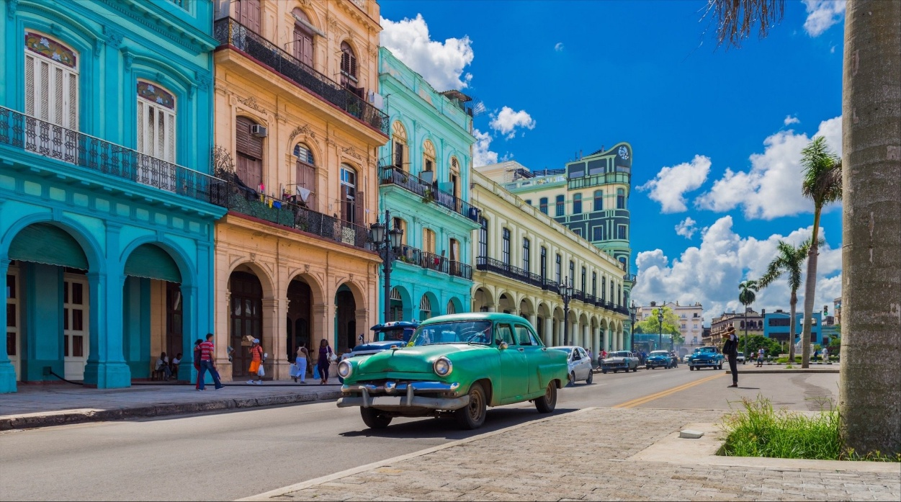

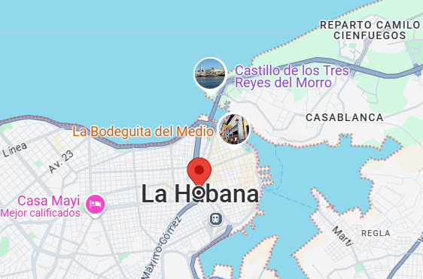**Vigencia:**Julio – Agosto 2025

**Sitios a visitar**

* La Habana

##### 

**Día 1º| . Llegada Cuba International Airport**

Llegada al Aeropuerto Internacional de Cuba, traslado a la habana a su hotel, resto del día libre

**Día 2º|La Habana**

Disfruta de la comodidad de un todo incluido en este destino paradisiaco, resto del día libre

**Día 3º|La Habana**

Disfruta de la comodidad de un todo incluido en este destino paradisiaco, resto del día libre.

**Día 4º|La Habana**

Disfruta de la comodidad de un todo incluido en este destino paradisiaco, resto del día libre.

**Día 5º| Retorno a casa**

Desayuno, a la hora indica el transporte llegara por ustedes para dirigirse al Aeropuerto Internacional de Cuba

|  |  |  |  |
| --- | --- | --- | --- |
| **Categoría** | **Hotel** | **Pais** | **Ciudad** |
| Todo Incluido | BLAU ARENAL HABANA | CUBA | LA HABANA |

**Costo desde por persona base doble**.  
$285.00 usd

**Incluye**

* 4 noches en el hotel seleccionado
* Traslados
* Visa
* Asistencia de viajero
* Mochila

**No incluye**

* Vuelo
* Propinas
* Nada no especificado